# 一、初始化

git init

git clone [url] //或者直接从网站上拉下来

# 二、提交过程

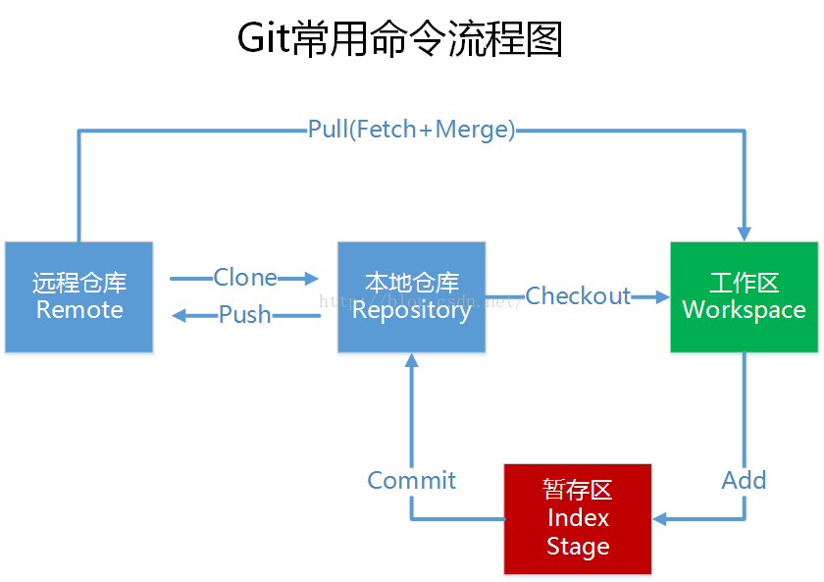

git add [filename]

git commit -m “评论”

git push origin master //同步到github

git pull origin master //拉取更新的内容

# 三、查看文件状态

git status [fileName]

git status